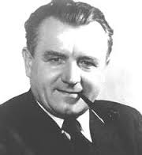

1. Na obrázku je ............................................, prvý komunistický ................... ČSR.
2. Komunisti prevzali moc vo ................... ....... (mesiac a rok), keď nedemokraticky prevzali moc a zaviedli ......................................
3. Spoj navzájom súvisiace pojmy :

Nemecká spolková republika kolektivizácia

Monopol a cenzúra N. Chruščov

Destalinizácia západný blok

Kolchoz, družstvá východný blok

1. Vyraď pojmy, ktoré do množiny nepatria a napíš ich pod otázku

blokáda Berlína, sovietizácia, vojna v Afganistane, kórejská vojna, destalinizácia, vietnamská vojna, vojna v Afganistane, kubánska kríza, reformné hnutie

............................... ......................................... ...........................................

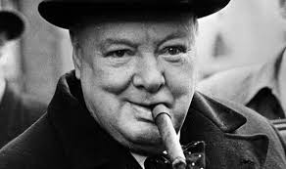

1. Na obrázku je ................................. britský premiér, jeden z víťazov 2. sv. vojny
2. Napíš oproti sebe pojmy, ktoré si protirečia

Komunizmus, NDR, kolektivizácia, kapitalizmus, NSR, NATO, súkromné vlastníctvo, Varšavská zmluva

1. V nasledujúcej vete sú poprehadzované slová, usporiadajte slová, aby veta mala zmysel.

Berlínsky na západ Nemcom prejsť východným aby bol bránil postavený múr.

1. Nájdite 6 pojmov súvisiacich so sovietizáciou

|  |  |  |  |  |  |  |  |  |  |  |  |  |
| --- | --- | --- | --- | --- | --- | --- | --- | --- | --- | --- | --- | --- |
| S | O | V | CH | O | Z | D | O | M | F | K | A | S |
| T | R | U | M | A | N | Á | R | O | D | R | Z | Ú |
| **A** | **G** | **F** | **T** | **W** | **D** | **R** | **D** | **A** | **Ú** | **U** | **R** | **D** |
| L | K | I | A | F | R | U | V | Z | E | J | H | R |
| I | M | O | R | J | E | D | N | O | S | Ť | N | U |
| N | A | N | J | S | P | E | S | G | A | E | I | CH |
| N | A | T | O | L | C | S | L | O | B | O | D | A |

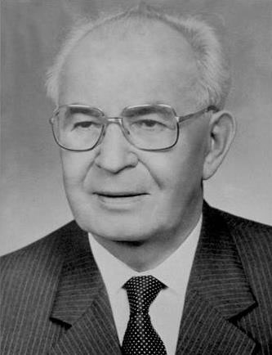

1. Na obrázku je .................................... posledný ................................. prezident Č

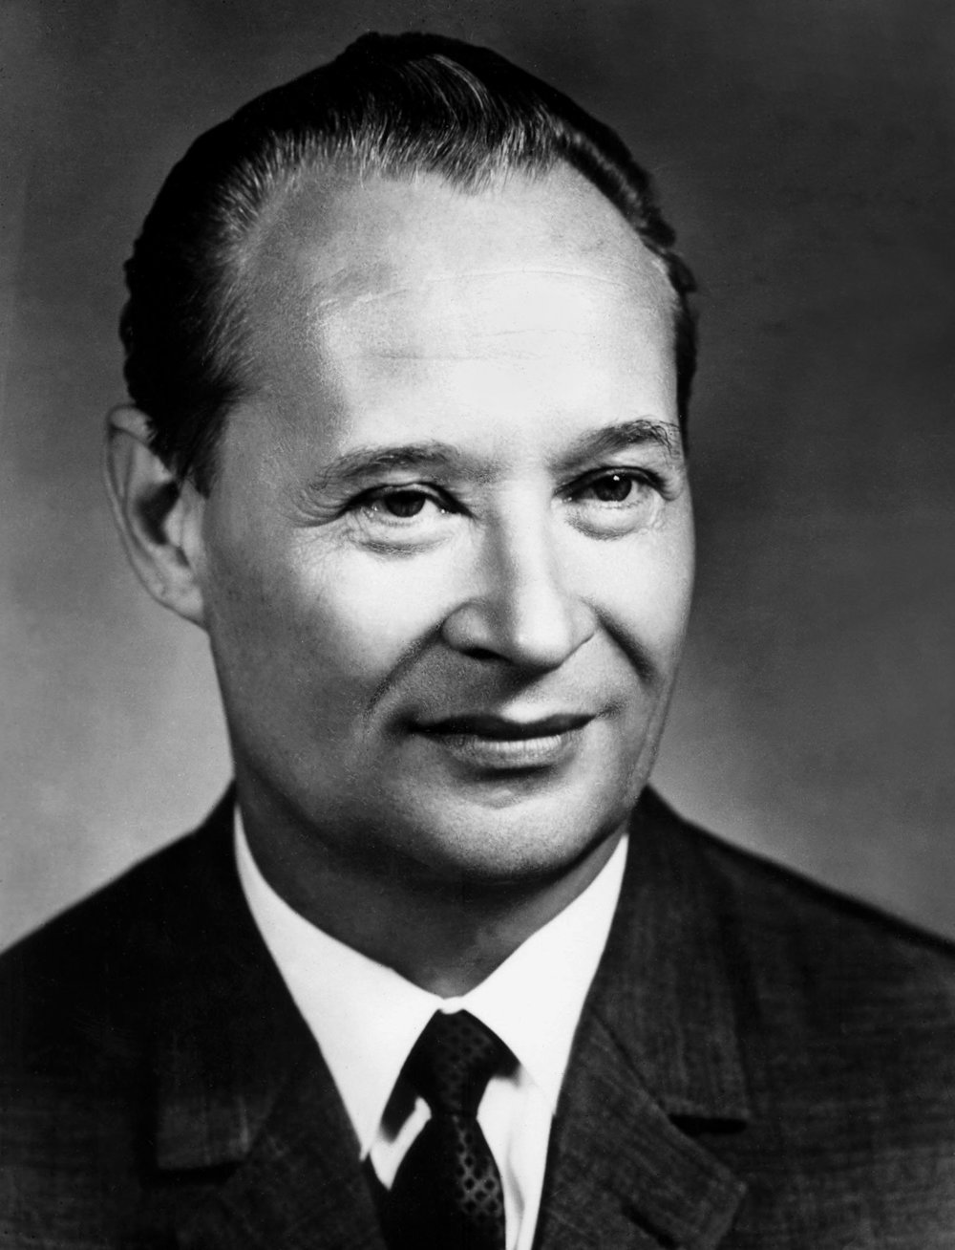

1. Na obrázku je .......................................................... hlavný predstaviteľ ................... jari.

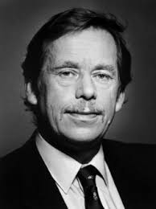

1. Na obrázku je ................................. .... hlavný predstaviteľ ............................. revolúcie a posledný ...................... ČSFR.